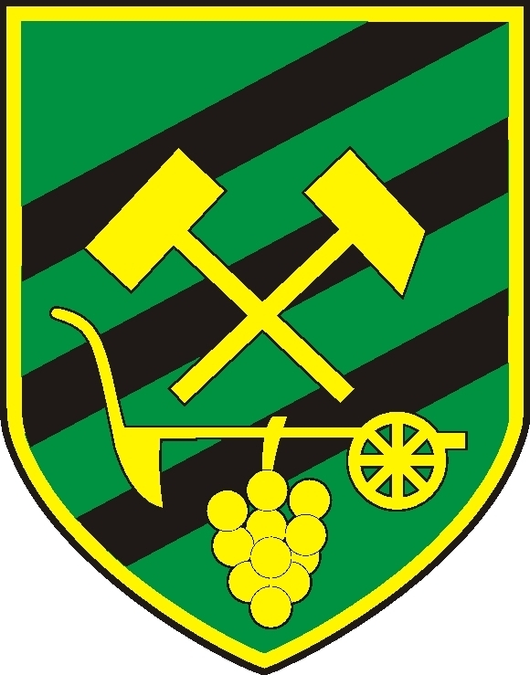 Město Zbýšov

Zastupitelstvo města Zbýšova

Obecně závazná vyhláška města Zbýšova č. 2/2022
o nočním klidu

Zastupitelstvo města Zbýšova se na svém zasedání dne 30. 5. 2022 usnesením č. 8/5/2022/ZM usneslo vydat na základě ustanovení § 10 písm. d) a ustanovení § 84 odst. 2 písm. h) zákona č. 128/2000 Sb., o obcích (obecní zřízení), ve znění pozdějších předpisů, a na základě ustanovení § 5 odst. 6 zákona č. 251/2016 Sb., o některých přestupcích, ve znění pozdějších předpisů, tuto obecně závaznou vyhlášku:

Čl. 1
Předmět

Předmětem této obecně závazné vyhlášky je stanovení výjimečných případů, při nichž je doba nočního klidu vymezena dobou kratší než stanoví zákon.

Čl. 2
Doba nočního klidu

Dobou nočního klidu se rozumí doba od dvaadvacáté do šesté hodiny.

Čl. 3
Stanovení výjimečných případů, při nichž je doba nočního klidu vymezena dobou kratší

1) Doba nočního klidu se vymezuje od 02:00 do 06:00 hodin v následujících případech:

- v noci ze dne 25. června na 26. června 2022 z důvodu konání letní taneční zábavy – stadion TJ Baník
- v noci ze dne 5. července na 6. července 2022 z důvodu konání Cyrilometodějské pouti
- v noci ze dne 13. srpna na 14. srpna 2022 z důvodu konání letní taneční zábavy – Hornický dům
- v noci ze dne 26. srpna na 27. srpna 2022 z důvodu konání letní taneční zábavy - stadion TJ Baník
- v noci ze dne 17. září na 18. září 2022 z důvodu oslavy Dne horníků - areál dolu Simson
- v noci ze dne 31. prosince 2022 na 1. ledna 2023 (Silvestrovské oslavy)

2) Doba nočního klidu se vymezuje od 00:00 do 06:00 hodin v následujících případech:

a) z důvodu promítání letního kina v roce 2022 – městské koupaliště

3) Informace o konkrétním termínu konání akcí uvedených v odst. 2 písm. a) této obecně závazné
vyhlášky bude zveřejněna obecním úřadem na úřední desce minimálně 5 dnů před datem konání.

Čl. 4
Zrušovací ustanovení

Zrušuje se obecně závazná vyhláška č. 1/2021, o nočním klidu, ze dne 28. 6. 2021.

Čl. 5
Účinnost

Tato obecně závazná vyhláška nabývá účinnosti 15. dnem po dni vyhlášení.

Otisk razítka

MUDr. František Ševčík v. r. Vratislav Široký v. r.
místostarosta starosta

Vyvěšeno na úřední desce dne: 31.05.2022
Sejmuto z úřední desky dne: 18.06.2022

dle ustanovení § 5 odst. 6 zákona č. 251/2016 Sb., o některých přestupcích, ve znění pozdějších předpisů, platí, že: „Dobou nočního klidu se rozumí doba od 22. do 6. hodiny. Obec může obecně závaznou vyhláškou stanovit výjimečné případy, zejména slavnosti nebo obdobné společenské nebo rodinné akce, při nichž je doba nočního klidu vymezena dobou kratší nebo žádnou.“

